.

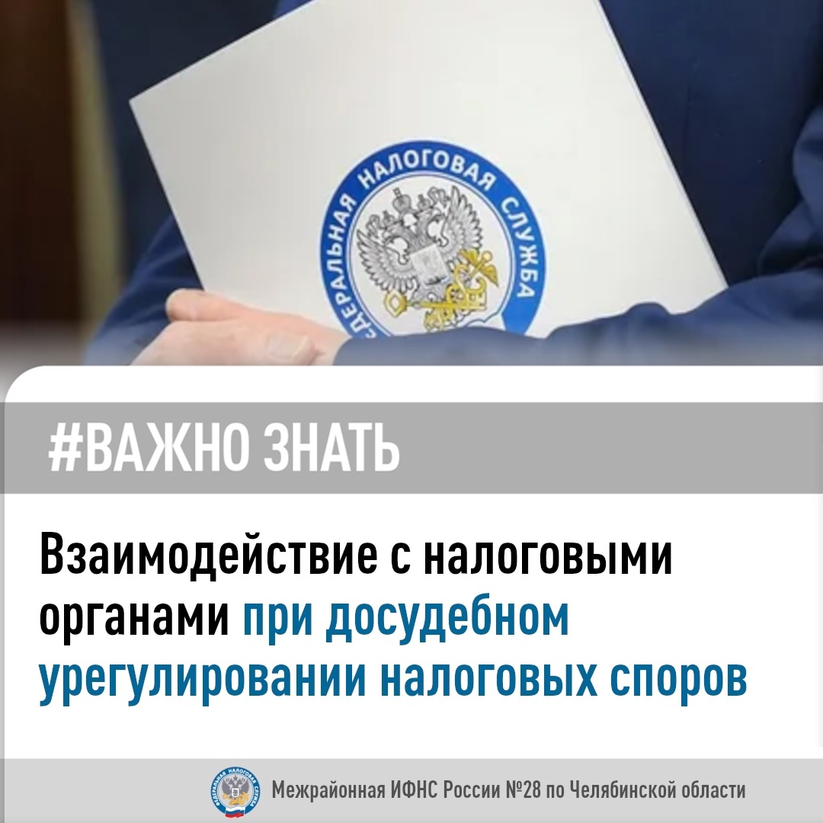

Чтобы обжаловать решение (действия, бездействие) инспекции, подайте жалобу в вышестоящий налоговый орган через налоговый орган, действия или бездействие должностных лиц которого обжалуются. Сразу обжаловать решение инспекции в суде, минуя налоговые органы, нельзя**.**

Составьте ее по форме, утвержденной ФНС России. Жалобу подайте лично или отправьте почтой. Можно направить ее в электронной форме по телекоммуникационным каналам связи (далее ТКС) или через личный кабинет налогоплательщика на сайте ФНС России. Решения по камеральной или выездной проверке можно обжаловать до вступления в силу в апелляционном порядке либо в течение года со дня принятия. Остальные решения, а также действия (бездействие) можно обжаловать в течение года со дня, когда вы узнали о нарушении своих прав. Обязательно пройдите досудебный порядок, если хотите дальше идти в суд.

С 1 января 2025 г. жалобу, поданную по ТКС или через личный кабинет налогоплательщика, могут рассмотреть в [упрощенном порядке](https://login.consultant.ru/link/?req=doc&base=LAW&n=466838&dst=6677), если в ней на это указано. Есть исключения. Например, этот порядок не применяется к жалобам на решения по результатам рассмотрения материалов проверки. Соблюдение досудебного порядка подачи апелляционный жалобы, в частности ее формы, срока подачи, отсутствие [оснований](https://login.consultant.ru/link/?req=doc&base=LAW&n=482777&dst=2542) для отказа в рассмотрении необходимо для возможности дальнейшего обращения в суд ([п. п. 1](https://login.consultant.ru/link/?req=doc&base=LAW&n=388236&dst=100006), [45](https://login.consultant.ru/link/?req=doc&base=LAW&n=388236&dst=100158), [46](https://login.consultant.ru/link/?req=doc&base=LAW&n=388236&dst=100160), [47](https://login.consultant.ru/link/?req=doc&base=LAW&n=388236&dst=100164) Постановления Пленума Верховного Суда РФ от 22.06.2021 N 18).

.